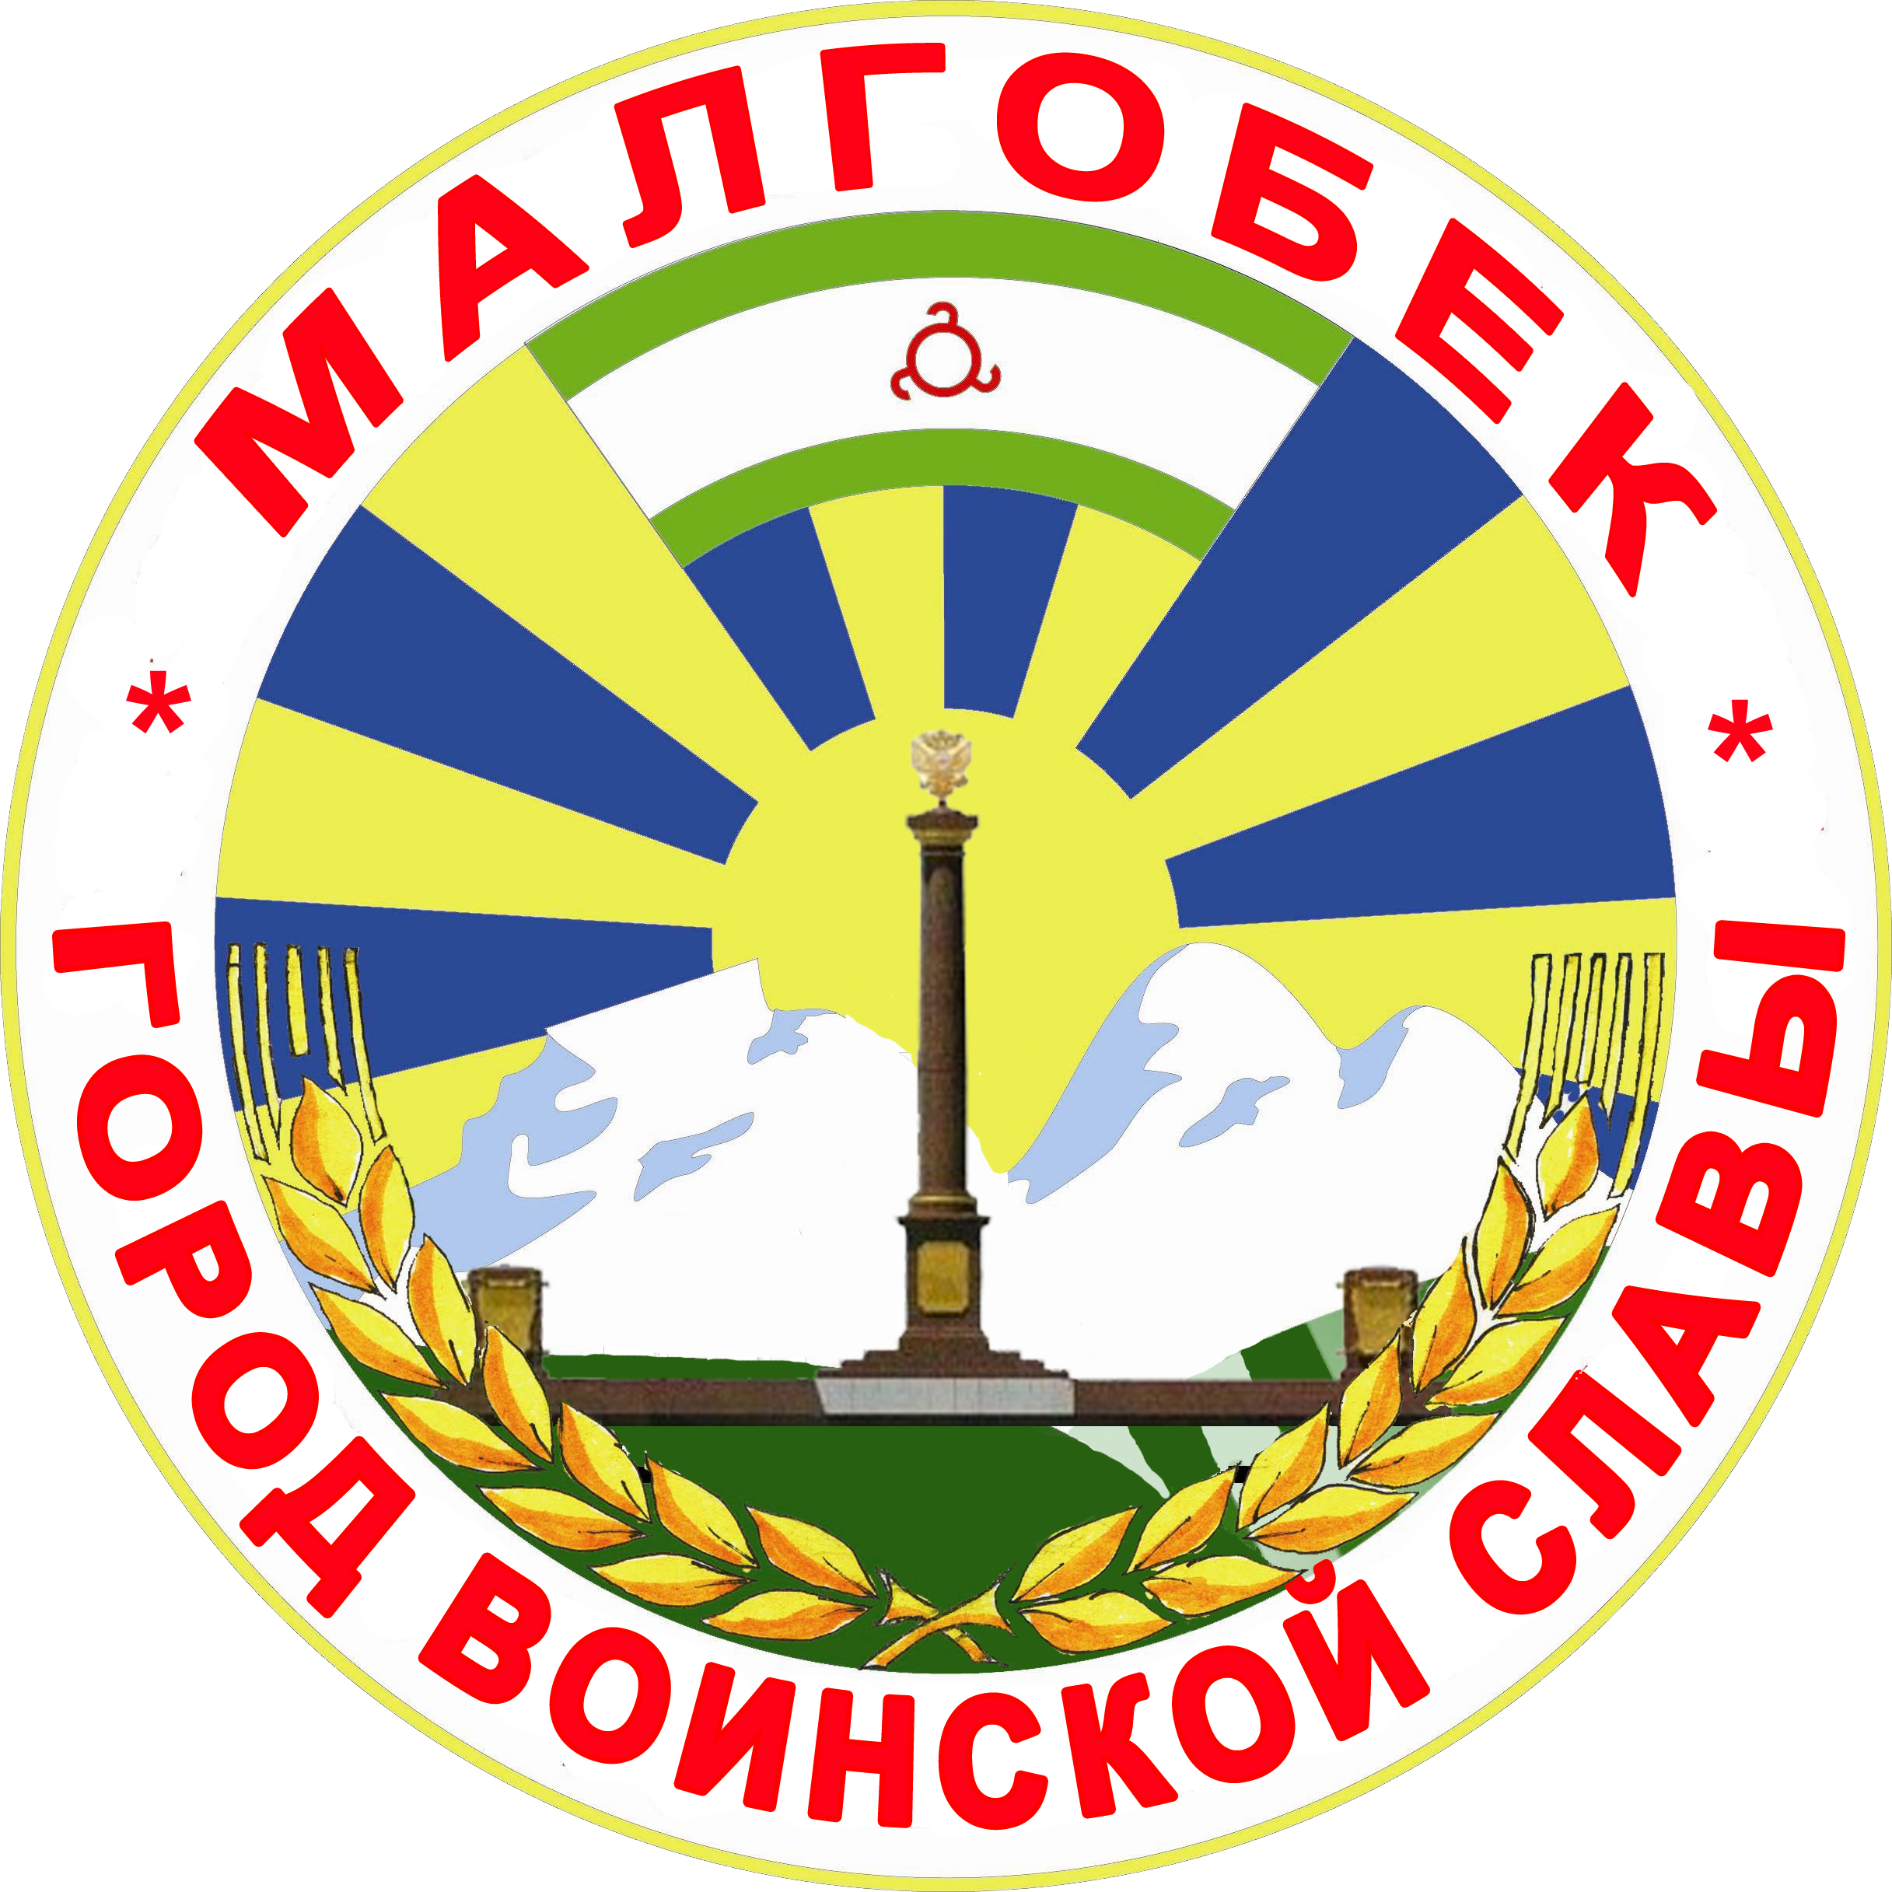
П

РЕСПУБЛИКА ИНГУШЕТИЯ

ГIАЛГIАЙ
РЕСПУБЛИКА

АДМИНИСТРАЦИЯ МО

Администрация

«ГОРОДСКОЙ ОКРУГ г. МАЛГОБЕК»
«МАГIАЛБИКА ГIАЛИЙ АДМИНИСТРАЦИ»

ул. Осканова 3, г. Малгобек, 386302, тел.8(8734) 62-37-97; факс: 8(8734) 62-46-61; malgobek07@mail.ru

от 12.02.2021г. № 48

РАСПОРЯЖЕНИЕ

«О внесение изменений в постановление
«Об утверждении перечня имущества свободного
от прав третьих лиц для предоставления
субъектам малого и среднего предпринимательства»
от 18.02.2020г. № 27

Согласно Федерального закона от 08.06.2020г. № 169-ФЗ, руководствуясь Положением об администрации муниципального образования «Городской округ город Малгобек»
1. Пункт 1 изложить в сл. редакции «Утвердить перечень муниципального имущества, находящегося в собственности МО «Городской округ город Малгобек» и свободного от прав третьих лиц для предоставления имущественной поддержки субъектам малого и среднего предпринимательства и самозанятым гражданам, согласно приложения.
2. Настоящее постановление вступает в силу со дня его официального опубликования на официальном сайте Администрации города Малгобек.
3. Контроль за выполнением настоящего постановления возложить на заместителя Главы Администрации Коригова М.А.

Глава Администрации МО
«Городской округ г. Малгобек» Галаев М.И.

